Конспект непрерывной образовательной деятельности по музыкальному развитию в ясельной группе.
Автор: Мамаева Лидия Николаевна, музыкальный руководитель
Место работы: МБДОУ «Колыванский детский сад «Светлячок», р.п. Колывань, Колыванского района, Новосибирской области.
Тема: «В гостях у зайчика»
Возрастная группа: первая младшая
Образовательная область: Художественно-эстетическое развитие, музыкальное развитие.
Педагогическая цель: обогащение детей музыкальными впечатлениями.
Задачи:
- Заинтересовать детей, создать добрую, позитивную атмосферу;
- Учить выполнять двигательный навык «ходьба»;
- Воспитывать у детей эмоциональную отзывчивость на музыку;
- Познакомить детей с музыкальным инструментом – погремушкой.
Интеграция образовательных областей:
социально - коммуникативное развитие:
- развитие умения общаться со сверстниками и взрослыми.
речевое развитие:
- развитие умения отвечать на простые вопросы.
физическое развитие:
- способствование активной двигательной деятельности.

Информационно-иллюстративный: вопросы, ответы, объяснение, уточнение, пояснение, художественное слово (стихотворение).
Игровой: игра «Догони Зайчика».
Репродуктивный: выполнение музыкально-ритмических движений, действия детей в игре.
Необходимый материал: игрушка Заяц, картинка с изображением зайца, осенние листочки, иллюстрации с изображением осенней погоды, погремушки.
Музыкальный репертуар: «Научились мы ходить» - музыка Е. Макшанцевой; «Сапожки» - русская народная мелодия; «Пляска с листочками» - слова Т. Волгиной, музыка А. Филиппенко; пляска «Пальчики-ручки» - обработка М. Раухвергера; «Догони зайчика» - слова Ю. Островского, музыка Е. Тиличеевой.
Ход занятия:
Музыкальный руководитель приходит к малышам в групповую комнату, показывает картинку с изображением зайца и приглашает пойти в гости к нему.
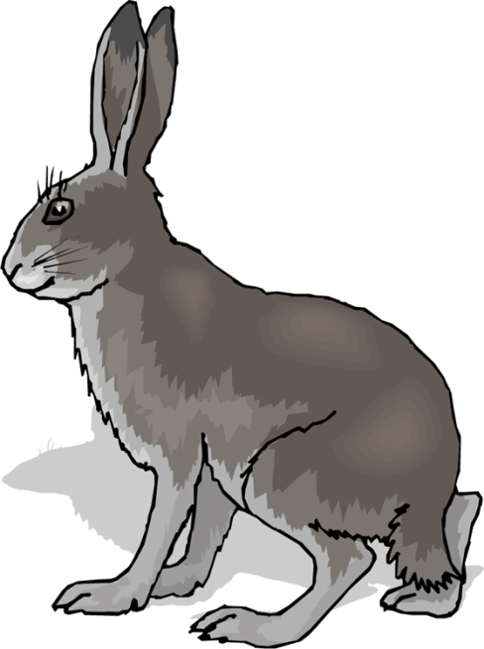
Входят в музыкальный зал.
- Ребята, давайте по лесной полянке пойдём бодро и весело. Будем топать ножками, вот так (педагог показывает).
Звучит композиция «Научились мы ходить».
(Под деревцем сидит зайчик)
- Посмотрите, кто это под берёзкой сидит? Зайка! Давайте поздороваемся с зайкой и пригласим его погулять (мелодия «Сапожки»).
На «полянке» лежат листочки, педагог предлагает детям взять по листочку, читает стихотворение.
Ветер с листьями играет,
Листья с веток обрывает,
Листья жёлтые летят
Прямо на руки ребят.
Педагог предлагает ребятам сесть на пол, рассмотреть листики. Поиграть с листочками: показать – спрятать, показать – спрятать, помахать листочком перед собой, подуть на него, покачать над головой.
Звучит песня «Пляска с листочками». Педагог поёт и выполняет движения, дети смотрят. Похвалить детей, которые откликнулись на движения.
- Ребята, зайчик нам принёс вот такие музыкальные инструменты-погремушки! Давайте их возьмём и поиграем (гремят, стучат по ладошке, по полу, в воздухе).
- А теперь погремушки все положим в корзинку. Давайте зайчика нашего научим танцевать.
Пляска «Пальчики-ручки»
- А ещё зайка очень любит играть с детками!
Игра «Догони зайчика»
Рефлексия
Вот какие вы молодцы, ребята! Как мы сегодня весело играли в гостях у зайки – ножками топали, с листочками танцевали, погремушками гремели. За это вам зайчик всем дарит осенние листочки.
А теперь пора нам в группу возвращаться. До свидания, зайчик!

